《分数的再认识(一）》教学设计黑体小二居中

宝鸡市陈仓区虢镇小学 刘洁楷体三号居中

**教材分析： （宋体4号）**

《分数的再认识（一）》是北师大版五年级数学上册的内容，学生在三年级已经初步认识分数的意义，能够认、读、写简单的分数.五年级学生再次认识分数，抽象概括分数的意义，体会分数的相对性，本节课的学习，对于学生后续学习分数的基本性质，分数加减法，乘除法做好了铺垫。（仿宋四号）

**教学内容：**北师大版五年级上册《分数的再认识（一）》

**教学目标：**

1.通过具体情境，概括分数的意义。

2.在动手操作的过程，发展数感，感受分数的相对性。

3.体会数学与生活的密切联系，感受数学的趣味。

**教学重点**：概括分数的意义。

**教学难点：**体会分数表示多少的相对性。

**教学准备：**课件、学习任务单、彩笔

**教学过程：**

**一、猜谜游戏、激趣导入（宋体4号）**

师：同学们，课前先猜一个谜语吧！七上八下打一分数。孩子们，我们知道八分之七是一个分数,教师顺势板书（分数）

师：看老师，手里拿的是什么?一个苹果，切了一半，能用二分之一表示吗？同学们，原来必须只有平均分才能产生分数。看来我们已经对分数有了初步的认识，俗话说温故而知新，今天我们要对分数进行再认识，教师板书（的再认识）完成课题。

【设计意图】**（宋体4号）**这一环节，我借助猜谜语的活动，直接导入新课，充分调动学生学习数学积极性。

1. **自主探索、合作交流**

**活动一：说一说，理解分数的意义**

1 .教师课件呈现涂色部分，学生用分数表示。

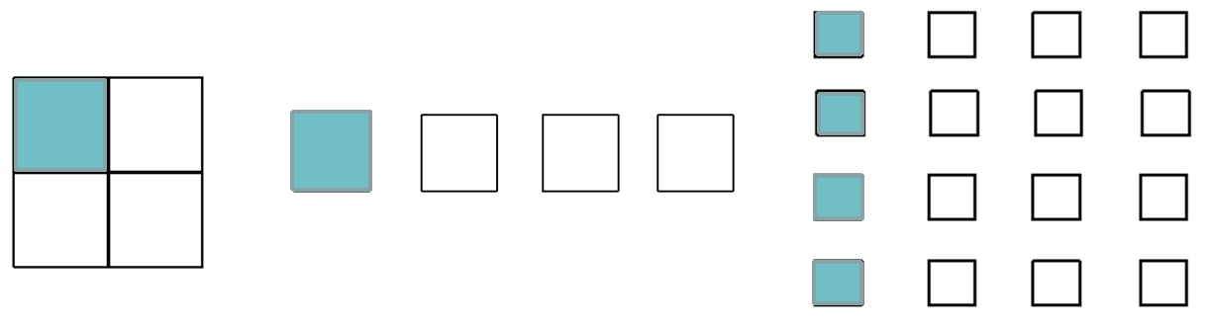

师：先考验一下大家对旧知识掌握的怎么样？一起来看，请你用分数表示涂色部分。为什么用四分之一表示，怎么不用八分之二呢？

预设:我把这个正方形也就是单个图形平均分了4分，其中一份涂色，就得到了四分之一。

师：再看这是四个正方形，不是刚才的单个图形，教师板书单个图形变成了多个图形。教师板书（多个图形），几个？四个，取其中一份涂色，请用分数表示。你为什么又用4分之一表示？

预设:把四个正方形平均分了4分，取了一份涂色。

师：最后一幅图，老师把四个正方形又变成了4组正方形，取其中一份涂色，可以用哪个分数表示，为什么？

预设:把多组图形平均分成4分，取其中一份，就可以用4分之一表示。

2.教师引导学生观察四分之一，理解分数意义。

师：同学们，回过头看看，教师指四分之一。

师问：孩子们，你有什么想说的，或者想问的？为什么图形不一样，但是都可以用四分之一表示？

预设:都平均分成了四份取了一份。

教师指图引导学生发现:第一幅图平均分四份，第二幅平均分四份，第三幅……只是平均分的什么不一样？

预设1：对象

预设2：图形

师：也就是不管我们平均分的对象是谁，只要这个对象它平均分四份，取一份，就可以用四分之一表示。其实，我们就可以把这个对象看成？

预设：一个整体。（教师板书）

师：同学们你们可厉害了，旧知识掌握的不错。好了，挑战一下更难的知识，请你现在表示出四分之三，可以仿照刚才的四分之一，用单个，多个，多组图形，任选其中一种方式来表示。

3.学生自己表示四分之三，理解分数意义。

学生在学习任务单上完成，教师巡视，并挑出有代表性的三幅图。 教师直接展示学生三幅图，问这幅可以吗？这幅可以吗？这幅呢？也可以吗？

学生展示时教师追问：你是把谁看成一个整体？

师：看来同学们画的不错，现在老师考验大家的思考力:咦，画的图形不同，为什么都是四分之三呀？请同桌两人交流。

预设：都是把所画图形图形平均分成4分，然后取三份涂色。

4.教师引导学生观察四分之一和四分之三，总结分数意义

教师提问:想想刚才的四分之一，刚才的四分之三，都是分数，他们都是怎么样得到的？

预设：把一个整体，平均分。教师板书（平均分）。

师：平均分四份，分八份，16份，30份，100份，9999份可以吗？也就是可以分成自己想要的份数，那就是若干份教师板书（若干份），平均分了若干份，还要怎样？取1份，可以吗？2份呢，10分呢？也就是取一份或者几份。

教师引导学生思考；怎样得到一个分数，用简洁的话，四人小组进行讨论。

预设：把一个整体平均分成若干分，取中的一份或几份，可以用分数表示。

【设计意图】：这一环节，鼓励学生独立思考，大胆创新，在讨论交流中总结出分数的意义，发展学生的抽象概括能力。

教师完成板书。

师：好，老师考验一下大家，八分之七表示什么？

预设：把一个整体平均分成八份，取其中的七份。

**活动二：画图形，理解分数的相对性**

师：看来大家对分数的意义理解的很透彻。好，玩一个猜一猜的游戏怎么样？一个图形的四分之一是这个样子，想想看他原来的图形又是怎样的？

教师出示问题：一个图形的四分之一是 ，画出这个图形。

俗话说三思而后行，看看告诉四分之一有用吗？谁来给大家借助分数的意义理解一下？

师问：平均分了几份，取了几份？

预设：平均分了四份，取了一份。

师：开始吧！请你独立在完成活动单上完成。

教师巡视，选出有代表的展示三副学生作品。

预设：

师问：看着三副作品，你有什么发现？他们有什么不同之处？

预设：画出图形形状不一样。

师问：又有什么相同之处？

预设1：都是8个正方形。

预设2：都是四份。

师：有人却画了7个的，你能告诉他原因吗？她错在哪里？

师：看来有时后错误并不可怕。错误才能提醒我们对知识的深刻理解，所以课堂上我们要感谢那些错误的孩子们。

【设计意图】：这一环节，通过启发学生数学思考核心问题，让学生在同桌交流讨论中，再次体会分数的意义，同时也渗透了部分与整体的关系，发展了学生的思维能力，为下一环节学习做好铺垫。

**活动三：出铅笔，体会分数相对性**

师：刚才同学们真会猜，更会画。学生讲台展示：一组2个，二组3个，三组4个。

师问：咦，你有什么想说的？或每个小组一盒铅笔。现在我们要玩一个出铅笔的游戏。请听游戏规则：把铅笔盒拿出来，请你拿出你们铅笔盒中铅笔总数的二分之一。好，时间到，开始展示。

师问：此时此刻，你们有什么想说的或者想问的？

预设：为什么都是一盒铅笔，怎么拿出来不一样？

生生互动，质疑问答。

预设：因为盒子里铅笔总数不一样。铅笔总数也就是谁不一样——整体“1”。

师问：有没有拿出来一样的？教师问学生举手示意。

预设：有。

师问：为什么一样？

预设：铅笔总数也就是整体“1”相同。

师生一起验证讲台上两组数据。

师小结：如果整体是一样的都是如12根，它取的二分一都就是6根，都是相同的，而6就是取出来的一部分，因此，我们就说取出这部分就是相同的。那么反过来取出来的部分都是2个，那么整体就肯定是8个。你们又能得到分数的什么意义？

预设1：整体不同对应的部分就不同，整体相同对应的部分就是相同的。

预设2：部分不同对应整体就不同。

师：看来分数还真有意思，这就是分数的相对性（教师板书）。

【设计意图】：本环节，利用玩游戏的活动，让每个小组的学生取出铅笔总数的二分之一，不仅活跃了课堂气氛，还培养学生的问题意识，让学生在教师追问，生生互问中，深度思考，体会分数的相对性。

**三、拓展练习、巩固提升**

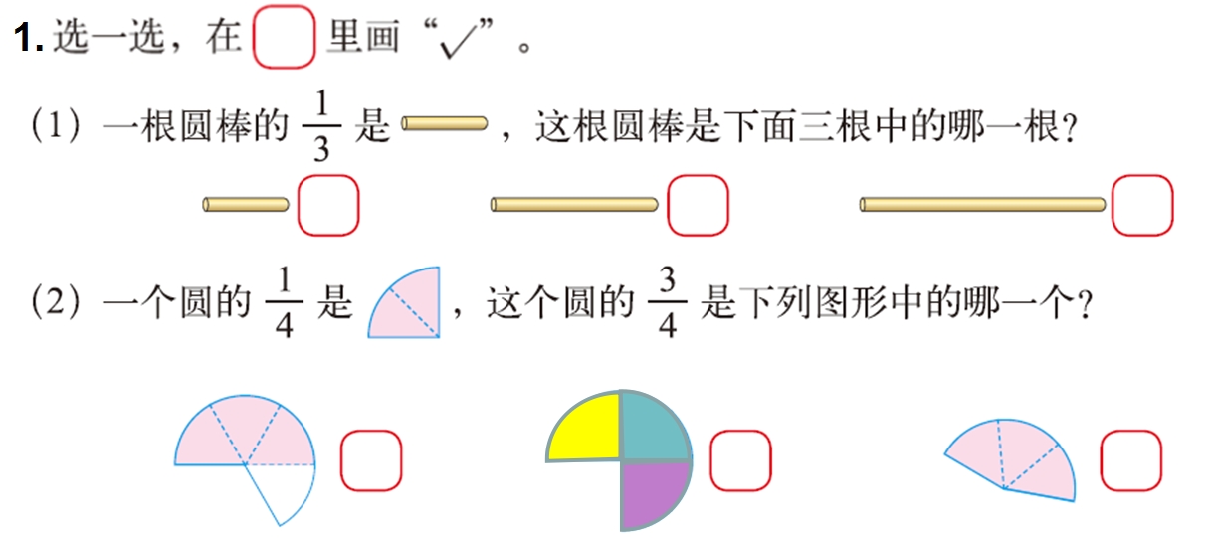

。

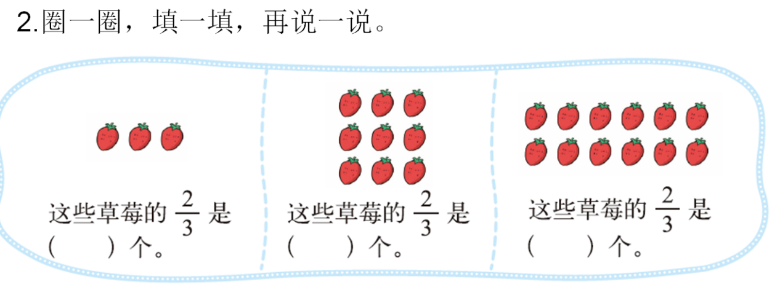

3.淘气和笑笑都捐了零花钱的三分之一，他们谁捐的捐？

1. **畅谈收获、总结提升。**

通过本节课的学习，你有哪些收获？或者对数学又有怎样的感受，还有什么问题要问吗？

师：同学们，短暂的一节课结束了，同学们通过自己的独立思考、同桌交流，我们自己概括出分数的意义。通过小组合作、反思质疑，还知道了分数具有相对性。同学们这种学习品质真的值得老师点赞。

【设计意图】：这一环节，通过你有什么收获，培养学生的总结反思意识。再通过提问还想研究分数的什么问题，给学有余力的学生提出了更多的学习机会，激发学生后续探究知识的欲望。

**五、板书设计**

分数的再认识

单个 多个 多组

平均分 分数

若干份

一份或几份



整体“1”

把一个整体平均分成若干份，取其中的一份或者几份，可以用分数表示。